Directe link: https://addons.mozilla.org/nl/firefox/addon/tab-reloader/ Klik dan op toevoegen
Rechtsboven in je FireFox browser, zie je 3 dwarsbalkje, klik daar op.
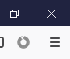
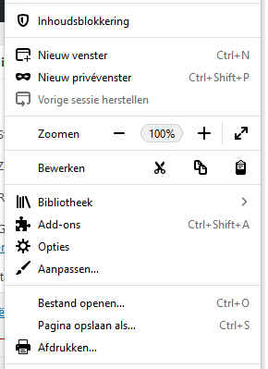
Klik op EXTENSIES
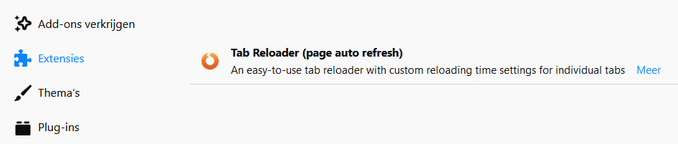
Klik op MEER
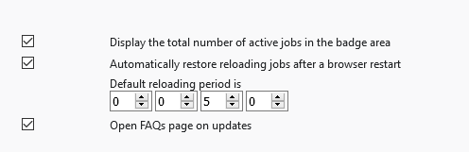
Daar kun je dan het aantal seconden aanpassen (in plaatje hierboven zijn de minuten ingevuld, die zet je dan op 0 en seconden bijvoorbeeld op 7.
Klik op EXTENSIES
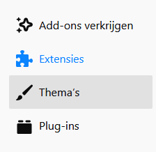
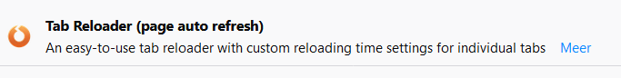
Kun je vervolgens op UITSCHAKELEN klikken.
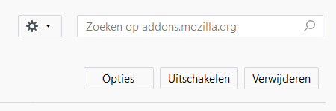
Indien Add-on weer nodig is, kun je deze weer inschakelen.

